臺北市國民教育輔導團藝術與人文輔導小組
101學年度輔導工作紀錄（國中組）
紀錄：林俐萍
輔導日期：101年11月6日星期二 時間：09：00~12：00
活動地點：南門國中會議室
活動主題：創意行銷好策略－IKEA如何在台灣交到好麻吉？
參加對象：北市國中藝文領域教師與藝文輔導團團員（詳簽到冊）

過程記要：
- 主席致詞：
  - 南門國中李珀玲校長歡迎各校老師參與創意策略研習，設計商品生活美學上的關係，介紹台灣區行銷負責人程耀毅經理。
  - 推廣台北市教育局推動「設計之都在台北」課程與應用。
- 「創意行銷好策略－IKEA如何在台灣交到好麻吉？」
演講人：程耀毅經理
  - 品牌＝學問x行銷大法：
- 以針對小朋友需求為設計考量的IKEA家具影片為例，說明行銷手法的活潑多元性。
- 為了吸引消費者持續閱覽參觀，賣場展示部每季汰換新品，並且一年推出4次新型錄。當中會保留2/3原產品。
- 負責的行銷部，有12位充滿活力與創意的夥伴。
- 程經理提供創意商品紙相機與環保隨身包，作為研習活動問答獎品。
- 公司設計部門負責產品設計，要考量功能、造型、材質…因素。先制訂價格標籤、走入生產線、尋找適合材質。
- IKEA來自瑞典，產品設計多為瑞典設計師作品，也嚐試聘請台灣設計師，負責場地布展等工作，培養在地設計師。
- 品牌＝印象┼形象＝價值。
- 全球百大品牌：百事可樂、可口可樂…. IKEA名列50。
  - IKEA如何建立品牌形象
      - 建立品牌的三要點：產品、有效行銷模式、品牌識別。
      - IKEA強調創始人的理念，建立品牌有歷史、品質可信任的形象。
      - 價格合理便宜。
      - 堅持「為大多數人創造更美好的生活」的理念。
      - 回歸人文本質，建立「家是最有價值的地方」。
      - 每一個賣場，提供更多的在地工作機會，達300位以上。
  - IKEA環境規劃
      - 提供遊戲區、瑞賣場要有足夠空間，包括：客廳、廚房、餐廳、臥室、工作間…等show room。
      - 瑞典食物、美食小站。
      - 自助提貨區，以及廣大停車場。
  - 提問：
      - 是否提供舊家具回收、或舊家具再利用機制？
答：二手回收是努力目標。
      - 客訴最多的問題是甚麼？
答：低價位家具，隨之而來的品質問題最多。公司提供30天退換貨，床組90天不滿意可更換，客服管道暢通。
      - 海島潮濕，產品容易變形發霉，如何因應？
答：確定產品品質優良，做好出廠測試，再出貨。
- 團務會議
      - 陳建廷主任工作計畫說明。
      - 輔導團刊物工作分配，日程說明。
      - 分組討論下學年度研習規劃與講座安排。
- 活動照片：
活動照片
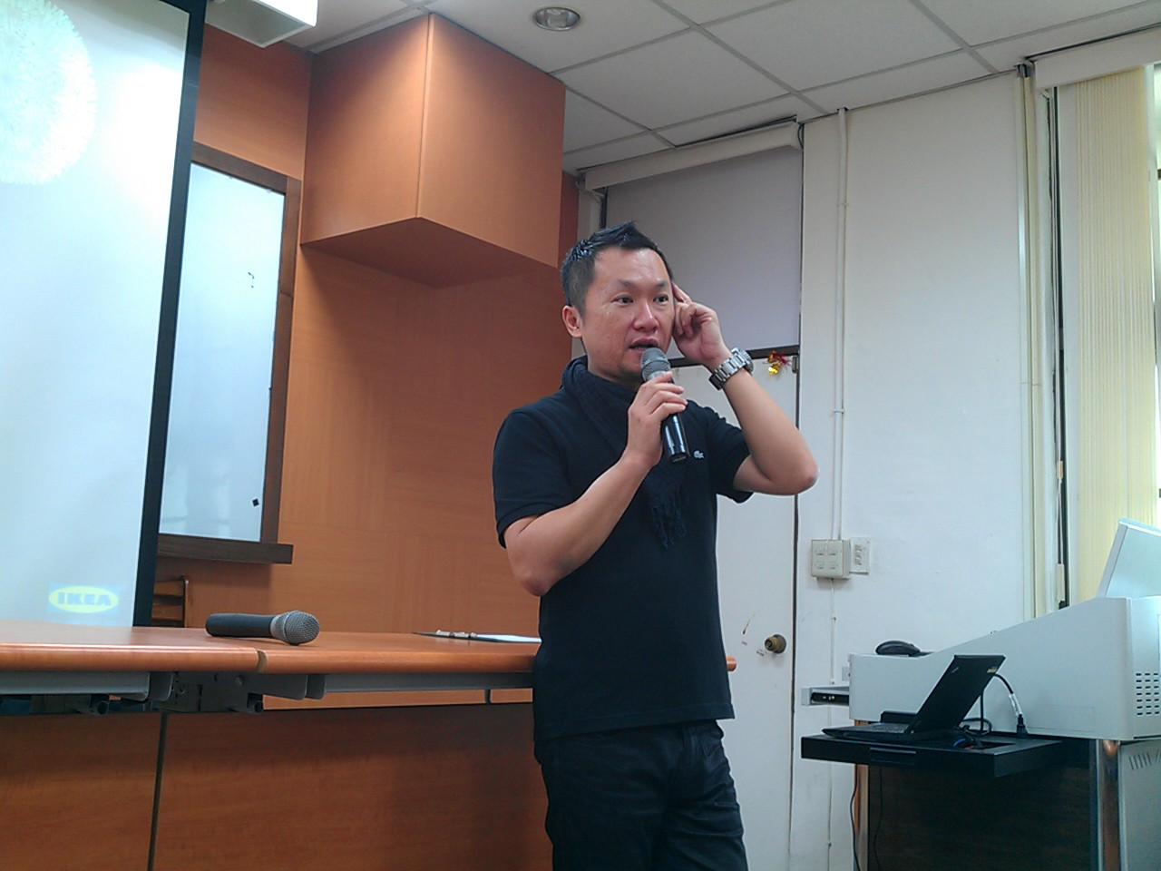
1、演講中的程經理。
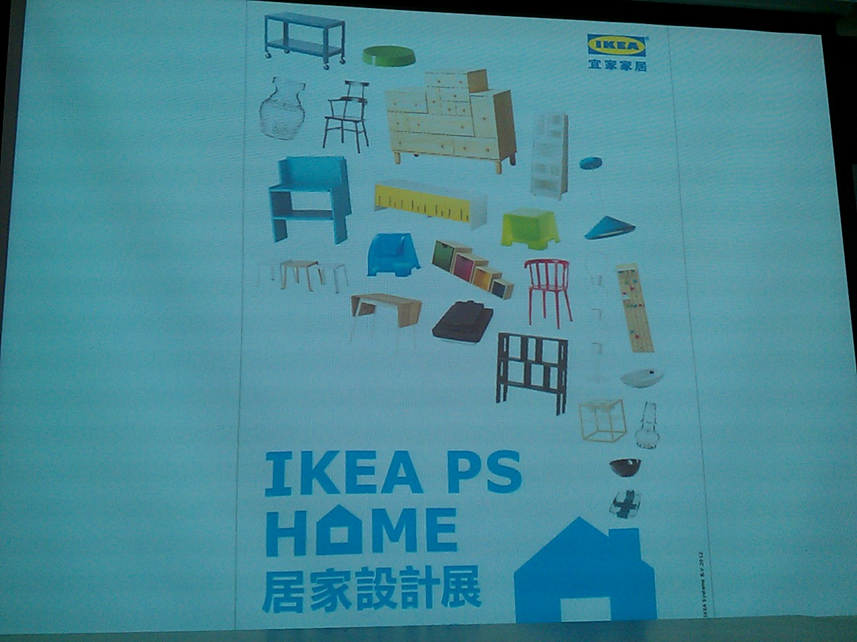
2、居家設計。

